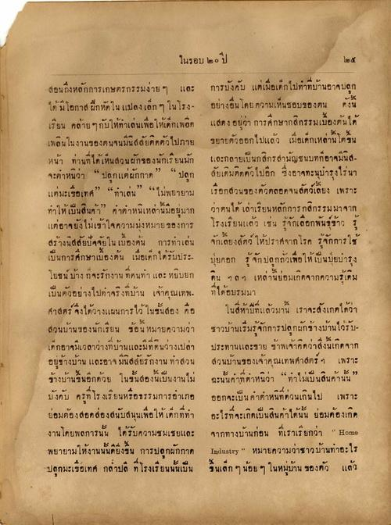
ในรอบ ๒๐ ปี สอนถึงหลักการเกษตรกรรมง่าย ๆ และ การบังคับ แต่เมื่อเด็กไปทําที่บ้านอาจปลูก ได้มีโอกาส ฝึกหัดในแปลงเล็ก ๆ ในโรง อย่างอื่น โดยความเห็นชอบของตน ดังนี้ เรียน คล้าย ๆ กับให้ทําเล่นเพื่อให้เด็กเพลิก แสดง อยู่ว่า การศึกษากสิกรรมเบื้องต้นได้ เพลินในงานของตนจนมีนิสสัยติดตัวไปภาย ขยายตัวออกไปแล้ว เมื่อเด็กเหล่านี้โตขึ้น หน้า ท่านที่ได้เห็นสวนผักของนักเรียนมัก และกลายเป็นกสิกรสามัญชนบทกอาจมีนิส จะตาหนิว่า “ ปลูกแต่ผักกาด” “ ปลูก สัยเดิมติดตัวไปอีก ซึ่งอาจทะนุบํารุงไร่ นา แต่มะเขือเทศ” “ทําเล่น” “ไม่พยายาม เรือกสวนของตัวตลอดจนสัตว์เลี้ยง เพราะ ทําให้เป็นสินค้า” ค่าตําหนิเหล่านี้มีอยู่มาก ว่าตนได้เล่าเรียน หลักการกสิกรรมมาจาก แต่อาจยังไม่เข้าใจความมุ่งหมายของการ โรงเรียนแล้ว เช่น รู้จักเลือกพันธุ์ข้าว สร้างนิสสัยปัจจัยในเบื้องต้น การทําเล่น จักเลี้ยงสัตว์ ให้ปราศจากโรค รู้จักการใช้ เป็นการศึกษาเบื้องต้น เมื่อเด็กได้รับประ ปุยคอก รู้จัก ปลูกถั่วเพื่อให้เป็นปิยบารุง โยชน์บ้าง ก็จะรักงาน ที่ตนทา และ หยิบยก ดิน ฯลฯ เหล่านี้ย่อมเกิดจากความรู้เพิ่ม เป็นตัวอย่างไปทาจริงที่บ้าน เจ้าคุณเทพ. ที่ได้อบรมมา ศาสตร์ จึงได้วางแผนการไว้ในชั้นสอง คือ ในสี่ห้าปีที่แล้วมานี้ เราจะสังเกตได้ว่า สวนบ้านของนักเรียน ข้อน หมายความว่า ชาวบ้านเริ่มรู้จักการปลูกผักข้างบ้านได้รับ เด็กอาจมีเวลาว่างที่บ้านและที่ดินว่างเปล่า ประทานและขาย ข้าพเจ้าคิดว่าสิ่งที่เกิดจาก อยู่ข้างบ้าน และอาจมีนิสสัยรักงาน ทาสวน สวนบ้านของเจ้าคุณเทพศาสตร์ ๆ เพราะ ข้างบ้านขึ้นอีกด้วย ในชั้นสองนี้เป็นงานไม่ ฉะนั้นคําที่ตําหนิว่า “ทําไม่เป็นสินค้านั้น” บังคับ ครูที่โรงเรียนหรือธรรมการอาเภอ ออกจะเป็น ค่าตําหนิที่ส่วนเกินไป เพราะ ย่อมต้องสอดส่องสนับสนุนเพื่อให้เด็กที่ทา อะไรที่จะเกิดเป็นสินค้าได้นั้น ย่อมต้องเกิด งานโดยพลการนั้น ได้รับความชมเชยและ จากทางบ้านก่อน ที่เราเรียกว่า " Home พยายามให้งานนั้นดียิ่งขึ้น การปลูกผักกาด Industry " หมายความว่าชาวบ้านทําอะไร "ปลูกมะเขือเทศ กล่าปล ที่โรงเรียนนั้นเป็น ชิ้นเล็ก ๆ น้อย ๆ ในหมู่บ้าน ของตัว แล้ว

